教育部增置國小圖書教師輔導與教育訓練計畫
圖書資訊利用教育課程綱要-教案設計
一、教學設計理念說明
學生升上中年級後，已具備閱讀文字書的能力，但也漸漸形成明顯的閱讀興趣甚至是閱讀的偏食性。於是課程設計以「兒童故事」為媒材的範圍，帶領學生在茫茫書海中，找到自己喜歡的讀物，進而擴展自己閱讀的範疇，挑戰較少接觸的文本類別。
在「認識兒童故事」課程設計時，依選讀的童話書文本特性， 運用比較表進行原版與改編版故事的比較，找出故事脈絡中鋪陳手法的異同；再運用結構分析圖，進行故事改編技巧的分析，作為改編故事的鷹架；最後再依故事鷹架，改編一篇童話故事。
課程進行時，結合圖書館利用教育，讓學生在圖書館的學習情境中，挑戰自己較少閱讀的兒童故事類別，以及運用行動載具，進入館藏網頁查詢各類兒童故事的分類號，以及國內熟悉的兒童文學作家的作品，達到解決尋找好書問題的實踐力，以及培養喜愛閱讀各類別圖書的興趣。
二、教學單元設計說明
領域/科目 |  | 國語文 |  | 設計者 |  | 閱讀素養小組-廖淑霞
實施年級 |  | 中年級 |  | 總節數 |  | 5節
面向 |  | 閱讀素養 |  | 主題 |  | 閱讀媒材&閱讀活動&閱讀態度
單元名稱 |  | 認識兒童故事
單元內容簡述 |  | - 活動一：兒童故事真豐富(一節)  透過認識兒童故事特性與類型讓學生了解兒童故事的範疇與類別，並結合圖書館利用教育，運用館藏系統實際查詢館內的兒童故事，挑戰自己較少接觸的兒童故事類別。  - 活動二：小紅帽大集合(兩節)  先透過小紅帽原版故事接力，回想故事三元素與故事情節四階段的舊經驗，再藉由共讀改編版的小紅帽故事，歸納出改寫故事的各種技巧。  - 活動三：兒童故事創作室(兩節)  以活動二學習內容(改寫童話的技巧)為鷹架，選擇一篇童話故事為原型，運用合適與創意的改寫技巧，書寫改寫分析圖後，再依架構圖進行故事改寫。
單元核心概念 |  | 認識五花八門的故事書：生活故事、神話故事、童話故事、科學故事、歷史故事、民間故事、偵探故事、奇幻故事、寓言故事、科幻故事……讓學生透過課程引導，都能找到自己喜歡的故事書，享受探索的樂趣、觀賞精彩的情節、學習各種的知識、開啟想像的創意，享受閱讀的樂趣。
學生學習  基礎背景 |  | - 閱讀童話故事的經驗。  - 認識故事三元素(背景、角色、情節)。  - 認識故事情節四步驟(故事開始、遭遇問題、解決方法、故事結局)  - 操作行動載具的基本能力。  - 認識十大分類
設計依據
學習  重點 | 學習表現 |  | 1-Ⅱ-3 聽懂適合程度的詩歌、戲劇，並說出聆聽內容的要點。  2-Ⅱ-4 樂於參加討論，提供個人的觀點和意見。  3-Ⅱ-2 運用注音符號，檢索資訊，吸收新知。  5-Ⅱ-3 讀懂與學習階段相符的文本。  5-Ⅱ-10 透過大量閱讀，體會閱讀的樂趣。  6-Ⅱ-6 運用改寫、縮寫、擴寫等技巧寫作。 |  | 核心  素養 |  | ˙ 國 E-A2  透過國語文學習，掌握文本要旨、發展學習及解決問題策略、初探邏輯思維，並透過體驗與實踐，處理日常生活問題。  - 國-E-B2  理解網際路和資訊科技對學習的重要性，藉以擴展語文學習的範疇，並培養審慎使用各類資訊的能力。
 | 學習內容 |  | Aa-Ⅱ-1 標注注音符號的各類文本  Ad-Ⅱ-3 故事、童詩、現代散文等  Ba-Ⅱ-1記敘文本的結構。  Ca-Ⅱ-1 各類文本中的飲食、服飾、交通工具、名勝古蹟及休閒娛樂等文化內涵。
議題  融入 | 議題名稱 |  | 科技教育
 | 實質內涵 |  | 科 E2 了解動手實作的重要性。  科 E3 體會科技與個人及家庭生活的互動關係。  閱E13願意廣泛接觸不同類型及不同學科主題的文本。
與其他領域/科目的連結 |  |  | 綜合領域  1a-II-1 展現自己能力、興趣與長處，並表達自己的想法和感受。  1b-II-1 選擇合宜的學習方法，落實學習行動。
教材內容 |  |  | - 《11個小紅帽》，作者：林世仁 聯經出版。  - 教學ppt檔  - 圖書館內各類型的兒童故事。
教學設備/資源 |  |  | - 圖書館中的兒童故事藏書。  - 平板電腦兩人一台。  - 尋找兒童故事學習單兩人一張。  - 故事比一比學習單每組一張。  - 故事改寫分析圖每生一張。  - 童話改寫王學習單每生一張。
學習目標
- 透過大量閱讀，認識故事類型，體會閱讀的樂趣。
- 認識各種改寫故事的方法，創作自己的童話故事。
- 運用圖像組織策略，結合生活情境進行自編故事。

三、教學活動設計流程簡述
節次 | 教學活動設計 | 教材/教具 | 備註
第一節 | 活動名稱《兒童故事真豐富》  一、暖身活動~ what兒童故事  - 請學生分享自己最近看過哪些故事書?  - 說一說，這些故事書有什麼吸引自己的地方?  參考答案：創意的想像、探索的樂趣、精彩的情節、豐富的感情。  - 全班共同討論，什麼樣的書可以稱為兒童故事?  參考答案：順應兒童的興趣，滿足兒童心理需求的故事。  - 兒童故事的自我介紹  - 發展活動~尋找兒童故事  各位中年級同學好：  我是五花八門的故事書，在我的家族裡有生活故事、神話故事、童話故事、科學故事、歷史故事、民間故事、偵探故事、奇幻故事、寓言故事、科幻故事……  任何一位小朋友進到我的家族，都能找到自己喜歡的夥伴，享受探索的樂趣、觀賞精彩的情節、學習各種的知識、開啟想像的創意。  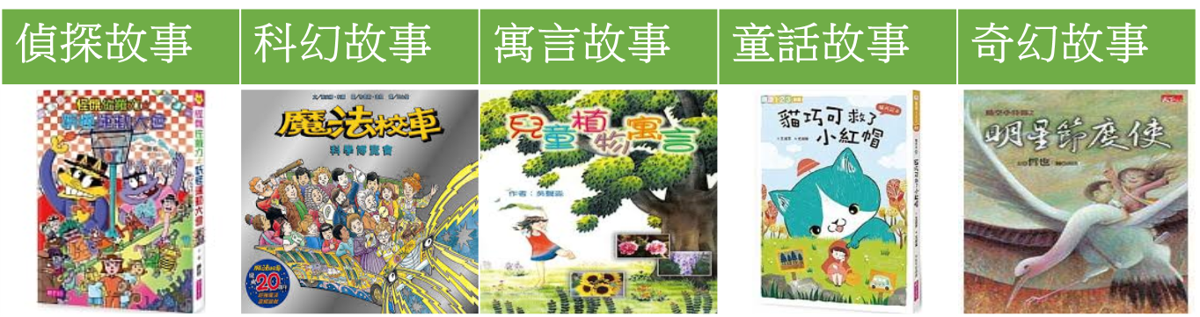  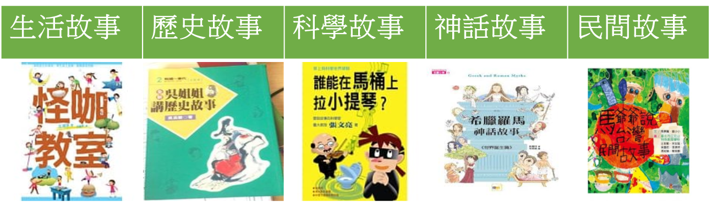  - 教師展示或播放圖書館中最受學生歡迎的兒童故事，喚起學生的記憶，請學生想想那些兒童故事自己看過?他們是屬於哪個類別的兒童故事?  - 猜一猜，這些兒童故事書藏身在圖書館的那些書櫃?  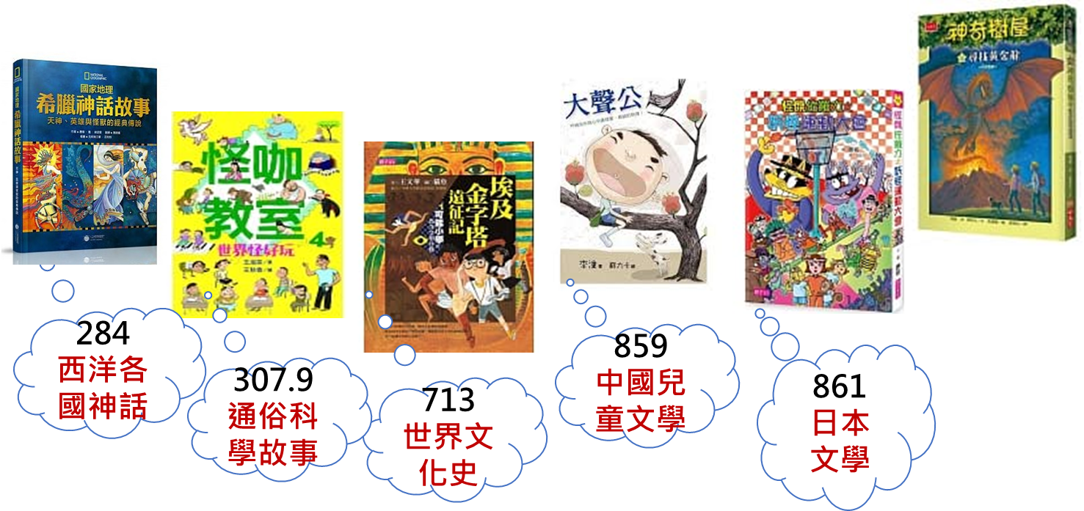  - 教師發下平板，請學生利用平板進入圖書館館藏網頁，查一查這些書在哪幾類?完成「尋找兒童故事學習單」第一個任務，將查詢到的分類號填入。  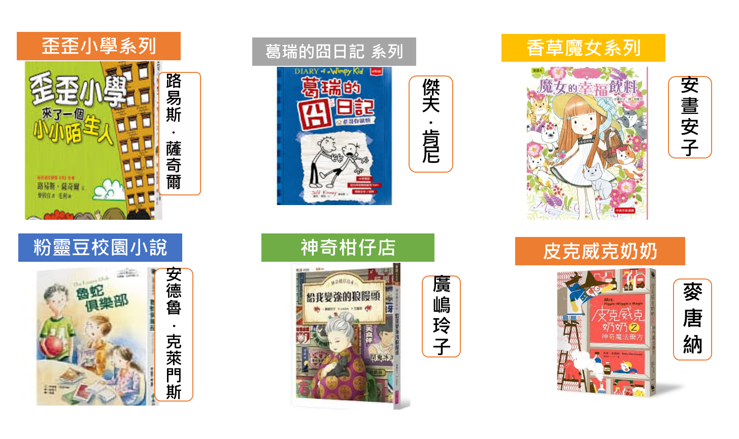  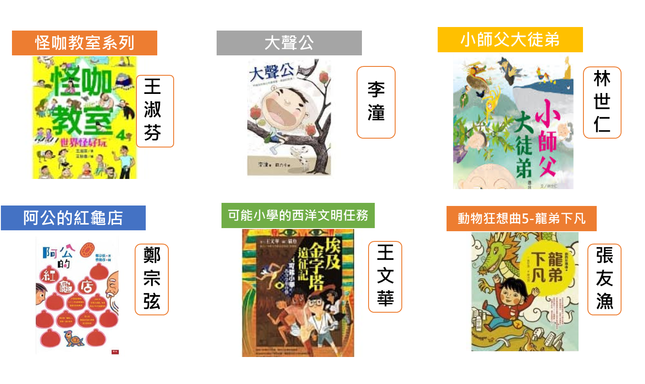  - 教師介紹國內外常見的兒童故事作家與其作品。  - 請學生利用平板進入圖書館館藏網頁，查一查這些國內作家還有哪些精采的作品?完成「尋找兒童故事學習單」第二大題。  - 找一本自己比較少接觸的兒童故事類別，進行自我挑戰，並思考下面4個問題。  - 兒童故事大都編在哪一類?  - 這本書是講的是哪一類的故事?  - 這本故事書對我來說有沒有閱讀上的困難?  - 這本書讓你有甚麼新想法或新收穫?  - 綜合活動~好書大家讀  - 如何尋覓好書：說一說，兒童故事的類別這麼多，每年出版的書籍那麼多，該如何找到值得閱讀的好書呢?  - 認識「好書大家讀」的歷史  「好書大家讀」優良少年兒童讀物評選活動，是在民國80年由聯合報系民生報發起，與中華民國兒童文學學會共同創辦的一項文化推廣活動，主旨是鼓勵優良少年兒童讀物的出版與寫作、提供圖書出版新資訊、建立優良少年兒童圖書評鑑制度、提倡閱讀風氣，並為家庭、學校、社會搭建一座相互溝通的讀書橋樑，2020年即將邁入第30年。  - 認識「好書大家讀」評選類別與好書  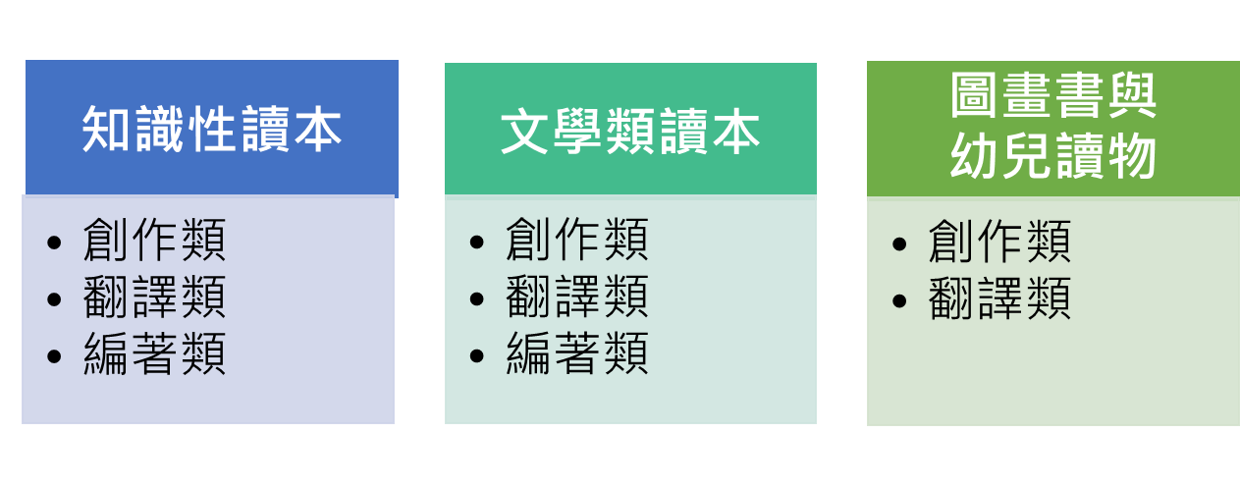  - 介紹「好書大家讀」網站平台  - 好書大家讀年度最佳少年兒童讀物獎書單  https://tpml.gov.taipei/News_Content.aspx?n=E5E37C9048A83EB3&sms=7D4B7120B494353E&s=C15B641097D9FEB8  - 好書大家讀各梯次入選好書http://kids.tpml.edu.tw/sp.asp?xdurl=superXD/greatBook_pop.asp&mp=100  - 利用平板電腦進入任一個網路查詢，看看自己曾看過哪一本得獎的好書。 | - 準備幾本校內借閱率較高的兒童故事書。  - 各類別的兒童故事，例生活故事、神話故事、童話故事、科學故事各準備一本。  - 教學ppt內所選的圖書，教學者可依館藏與學生閱讀經驗結合進行置換。  - 行動載具兩生一台  - 尋找兒童故事學習單兩人一張。 | - 兒童故事的定義：順應兒童的興趣，滿足兒童心理需求的故事。  - 童話故事的定義：情節與事物，則純出想像，是虛幻的，也完全是杜撰的兒童故事。  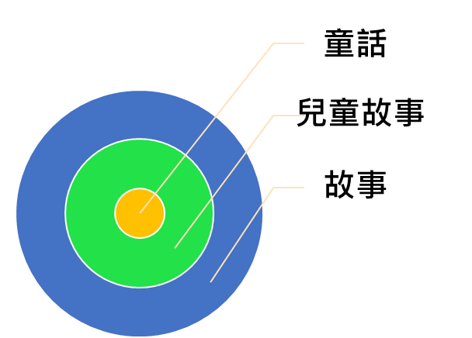  - 藉由兒童故事的自我介紹，帶領學生認識兒童故事的範疇，各類別的兒童故事並無統一的分類方式，筆者參考<兒童故事原理 ，蔡尚志著>分類方式再進行修訂。  - 行動載具的使用，教師可考量學生的數位能力與校內數位設備，調整為每生一台，或每組一台。  - 進行兒童故事分類號任務查詢時，教師可結合中年級<圖書館利用素養>中的認識圖書館主題:  - 認識圖書資源的分類方法 圖 1-2-1  - 瞭解索書號的意義 圖 1-2-2  - 能查詢館藏目錄 圖 1-2-3 簡報  - 介紹國內外常見的兒童故事作家與其作品時，教學者可結合校內曾辦理的作家有約活動中邀請的作家為介紹對象，以達溫故知新的效果。  - 若教學時間充裕，教師可設計讓學生進入好書大家讀網路平台，進行實際的查詢。
第二~三節 | 活動名稱《小紅帽大集合》  - 暖身活動~說說小紅帽  - 童話故事是兒童故事中的一類，說一說自己看過哪些童話故事?  - 全班接力說說小紅帽的故事。  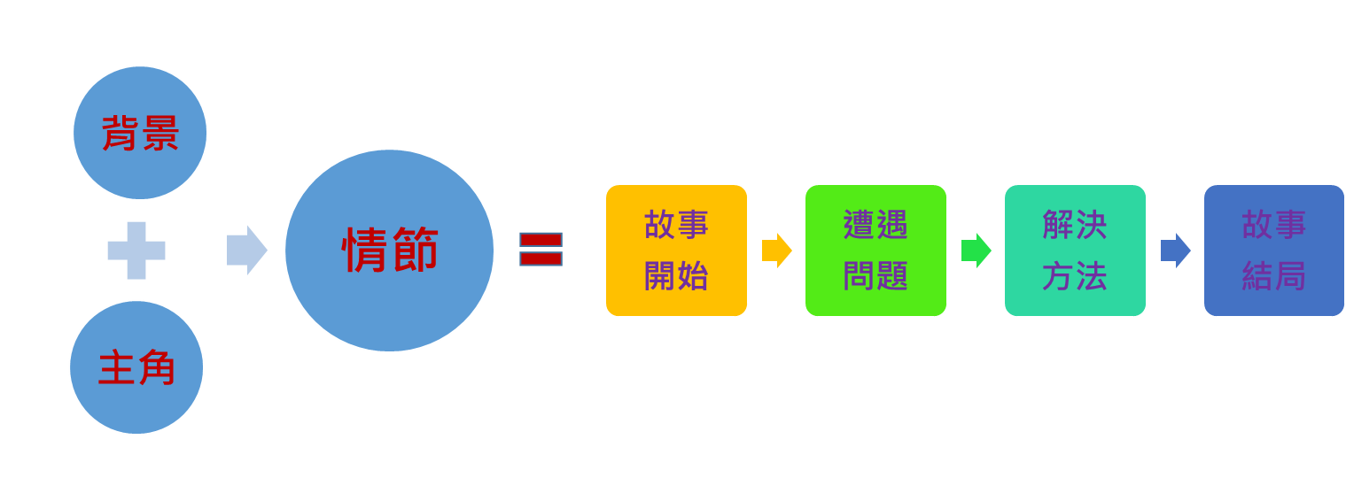  - 回想小紅帽故事中的故事三元素，故事情節四階段。  - 發展活動~閱讀時光  - 故事內容猜一猜:  - 書名《十一個小紅帽》，猜一猜是什麼樣的故事? 跟原著的小紅帽故事有關係嗎?  - 封面上的小紅帽有什麼不同? 猜一猜不同的小紅帽代表著什麼?  - 閱讀時光:  全班閱讀第四個故事p52~p64﹕＜走錯故事的小紅帽＞。  - 小紅帽大集合~故事比一比  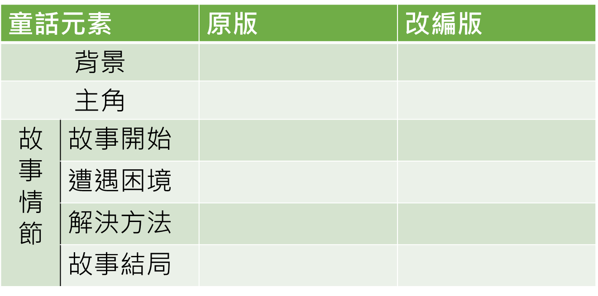  小組共同討論，從童話故事三元素，完成原版小紅帽以及<走錯故事的小紅帽>的比較表。  - 改寫故事祕訣大公開  - 想一想，從故事內容與各組的比較表，作者利用哪些方法改寫故事?  - 增加故事人物：增加白雪公主、七個小矮人、青蛙王子、三隻小豬…  - 改變人物個性: 有點迷糊的小紅帽；有點愚蠢的大野狼  - 增添故事情節: 迷路的小紅帽遇見白雪公主；路上遇上變成青蛙的王子。  - 改變故事結局: 協助三隻小豬打敗大野狼，救回奶奶.  - 想一想，除了剛才想到的改寫祕訣外，還有哪些其他的絕招?  - 綜合活動~故事連結  從另外9個小紅帽的故事中，挑選一個自己有興趣故事閱讀，想一想，這一次使用了哪些改寫絕招，利用表格記下來。  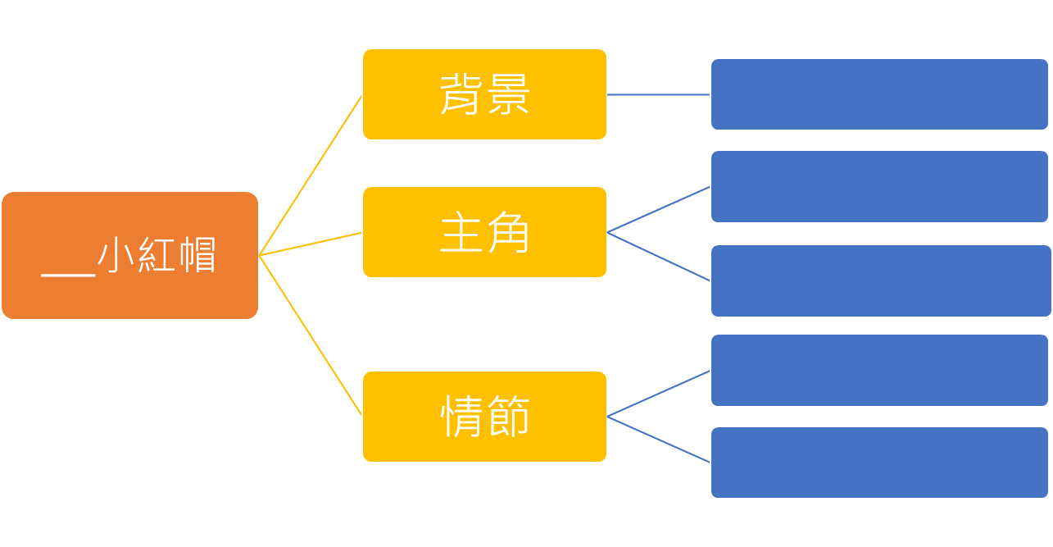 | - 《11個小紅帽》，作者：林世仁。聯經出版。  - 故事比一比學習單每組一張。  - 故事改寫分析圖每組一張。 | - 故事三元素，故事情節四階段為低年級橋梁書的教學重點，若學生無故事結構的背景知識，教師宜放緩教學進度進行補強與說明。  - 教師可自行決定選擇書中的任一篇進行共讀討論。  - 進行原版與改編版比較表紀錄時，可以精簡的文字呈現關鍵的改寫重點(技巧)即可，無須詳述，以節省課堂時間。  - 兒童故事的文本字數與篇幅漸多，所以課堂中可能僅能進行一兩篇的共讀與討論，可鼓勵學生利用課餘時間閱讀完其他篇章。
第四~五節 | 活動名稱《兒童故事創作室》  一、暖身活動~童話故事原型  - 你知道哪些經典的童話故事?這些童話故事曾被改編成甚麼故事?  - 三隻小豬：三隻小豬的真實故事、三隻小狼和大壞豬、豬頭三兄弟。  - 灰姑娘：灰王子、魔法灰姑娘、灰姑娘穿不下玻璃鞋。  - 你還看過哪些很有創意的改寫故事，和大家分享它是怎麼改寫的?  - 發展活動~改寫分析圖  - 找出一個你最感興趣的童話故事，運用「如果」發揮你的想像?  - 如果小紅帽走進龜兔賽跑的故事  - 如果小紅帽和傑克一起爬上巨人的家  - 如果小紅帽被四十大盜綁架到…  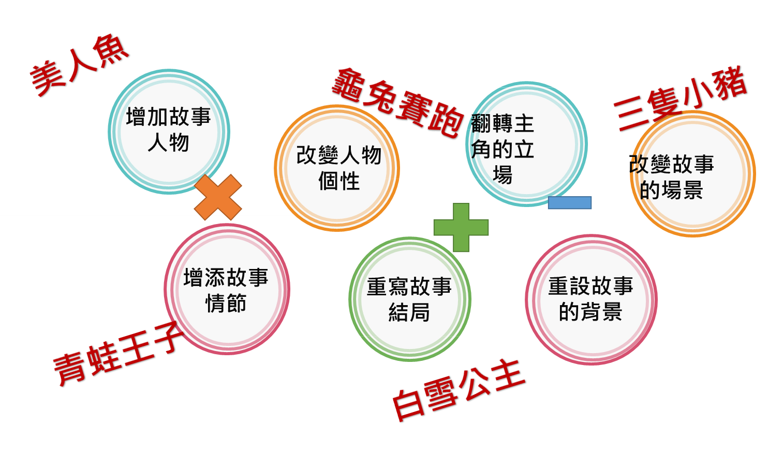  - 決定你的童話故事後，想想看這回可以試著運用哪些絕招創作你的童話故事?  - 把自己想運用的改寫絕招先記錄在表格內，再依故事情節四步驟來編寫。  三、 綜合活動~童話改寫王  根據自己設計的改編方式，進行一則童話故事的改編吧! | - 故事改寫分析圖每生一張。  - 童話改寫王學習單每生一張。 | - 更多有趣的童話故事改寫，可參考顛覆童話系列故事：  1.白雪公主救王子  2.灰姑娘穿不下玻璃鞋 3.甩掉尾巴的小美人魚 4.睡不著的睡美人  5.長髮姑娘的頭髮被剪短！  6.冰雪女王不冰了  7.野獸竟然不愛美女！？  8.青蛙壞王子  - 阿拉丁與……神燈呢  - 變成糖果屋主角！？  - 童話故事改編時，教師可視學生能力決定小組共作或個人創作。  - 故事創作的方式可自行發揮，不限毛毛蟲小書。
●參考資料：
- 【寫作教學】用靈感3Ｗ法＋故事3面向創作故事 李洛克(小說家、編劇、總編輯)。
https://www.rocknovels.com/33.html
- 故事課1：3分鐘說18萬個故事，打造影響力 許榮哲著 遠流出版
- 故事課2：99%有效的故事行銷，創造品牌力 許榮哲著 遠流出版
- 童話可以這樣看——經典童話讀書會I 林玫伶著 幼獅出版
- 故事可以這樣寫：紐伯瑞文學獎得獎作家創作絕技手冊(二版) 蓋兒‧卡森‧樂文 天衛文化
●備註:
- 圖書館活動：自編故事錄音室&故事發表會
- 主題書展：與作家有約

- 學習單之一~尋找兒童故事
任務一：尋找兒童故事書
- 他們藏身在圖書館的那些書櫃中?
- 請小組利用平板進入圖書館館藏網頁，查一查這些書在哪幾類?
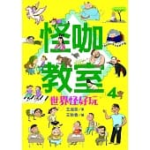
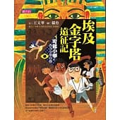
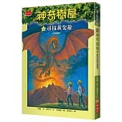
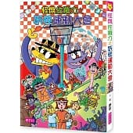
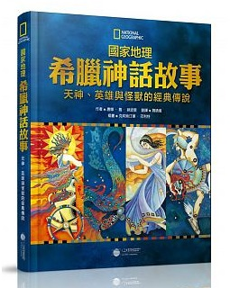
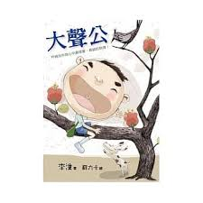

任務二：尋找作家的作品
- 你認識哪些為我們寫了精彩兒童故事的作家?
- 請小組利用平板進入圖書館館藏網頁，查一查這些作家有哪些作品?

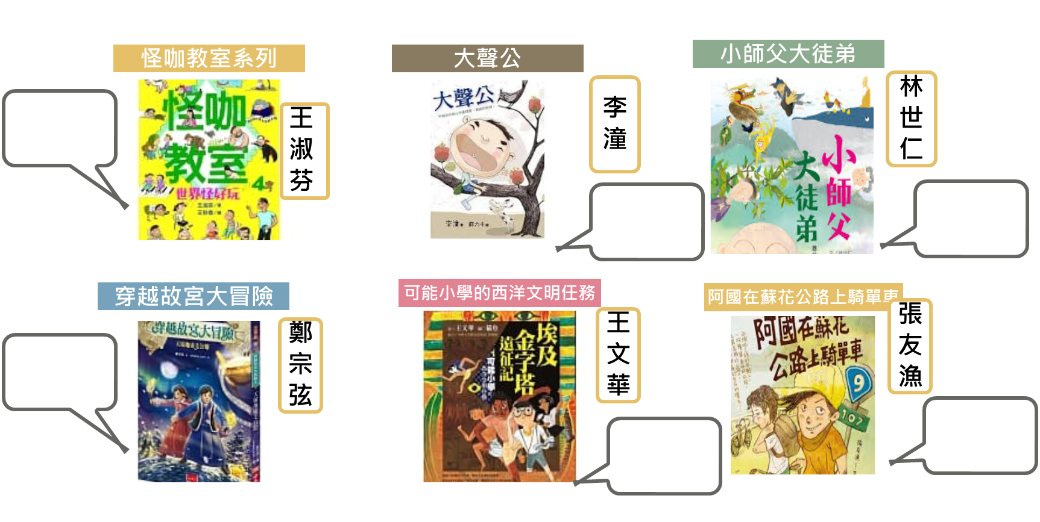
四、學習單之二~故事比一比
11個小紅帽小組討論單
- 組別：第___組
- 組員：_____________________________________
童話元素 |  | 原版 | 改編版
背景
主角
故  事  情  節 | 故事開始
 | 遭遇困境
 | 解決方法
 | 故事結局

四、學習單之三~故事改寫分析圖
- 童話的改寫技巧：在11個小紅帽這本書中，林世仁老師運用了哪些改寫故事的技巧?
( ) 增加故事人物 | ( ) 增添故事情節
( ) 改變人物個性 | ( ) 改變故事結局
( )________________________ | ( )________________________
- 童話改寫：找出一個你最感興趣的童話故事，運用「如果」發揮你的想像?
- 我的童話故事原型：______________________________________
- 我想運用的改寫技巧：
_________________+_____________________+____________________
- 童話故事改寫分析圖：

- 學習單之四~童話改寫王
五、學生作品~尋找兒童故事
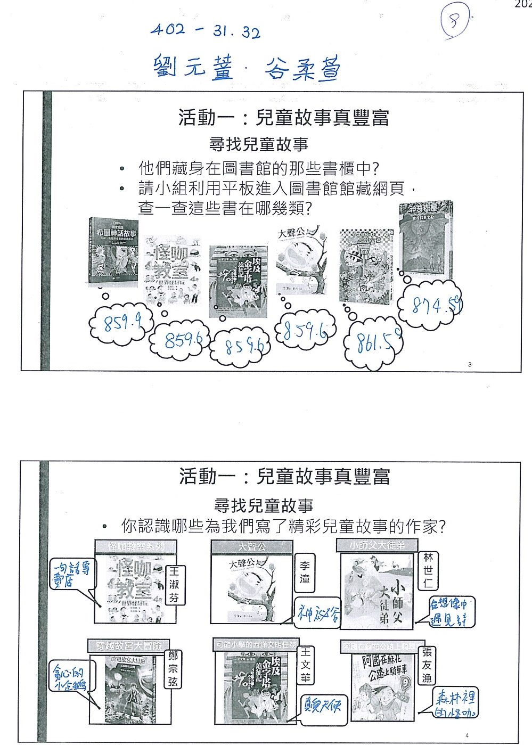
五、學生作品~故事比一比
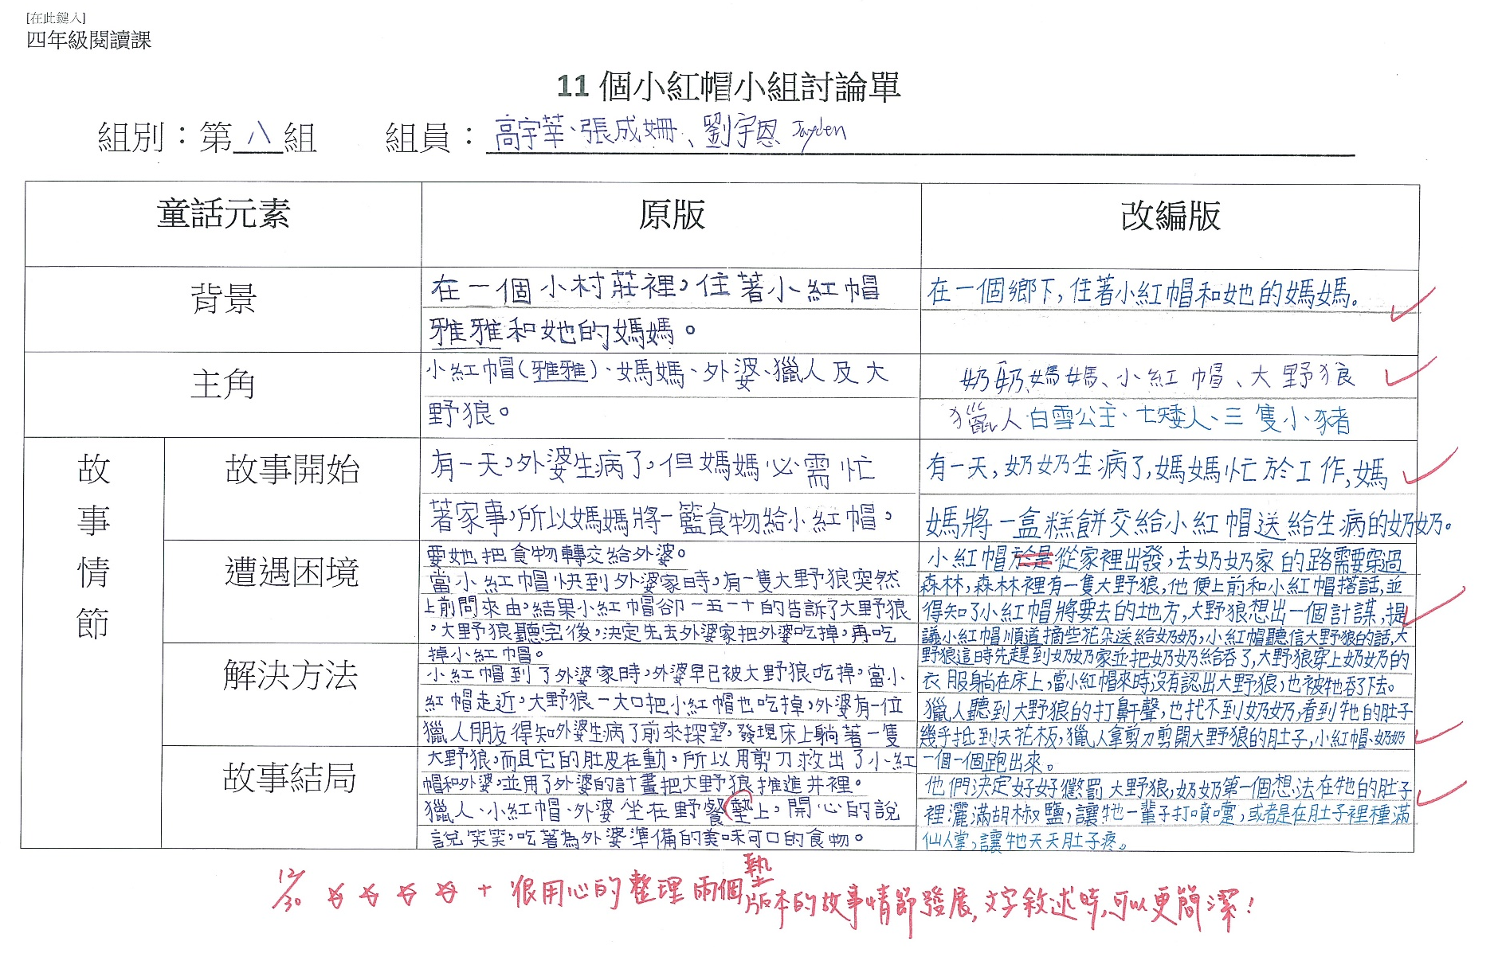

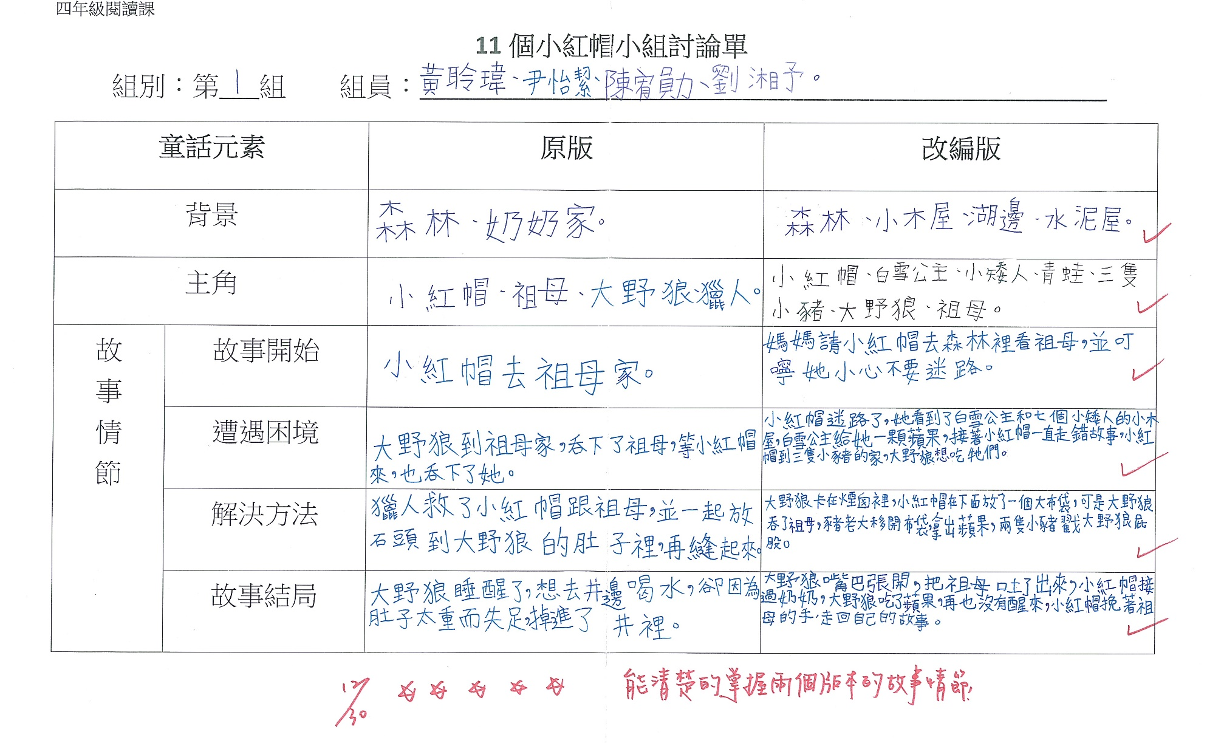
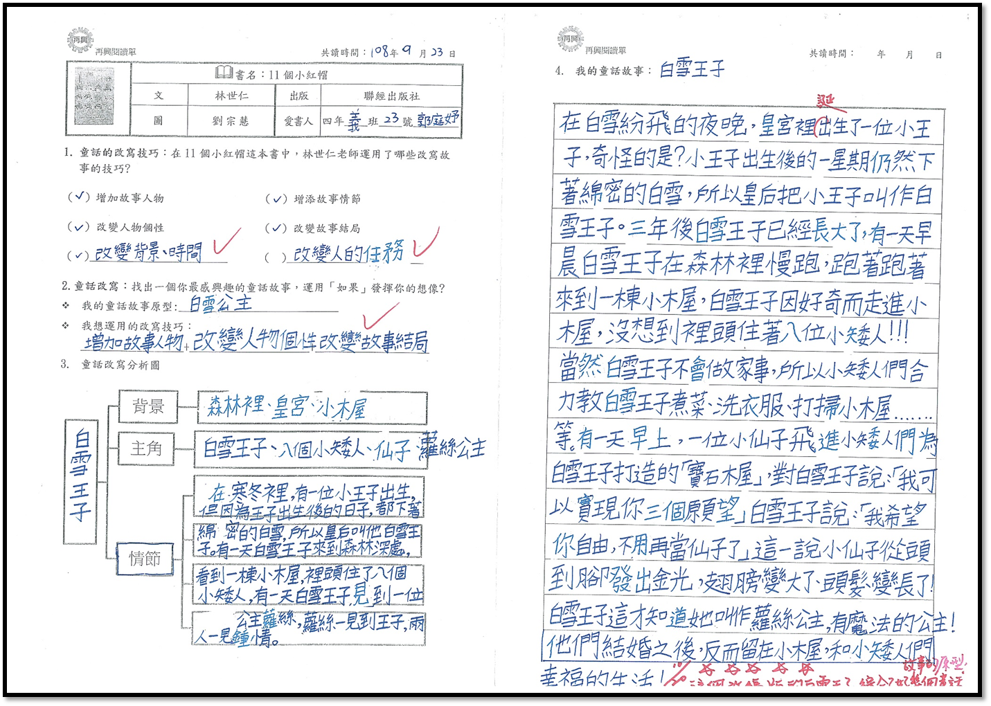
五、學生作品~故事比一比
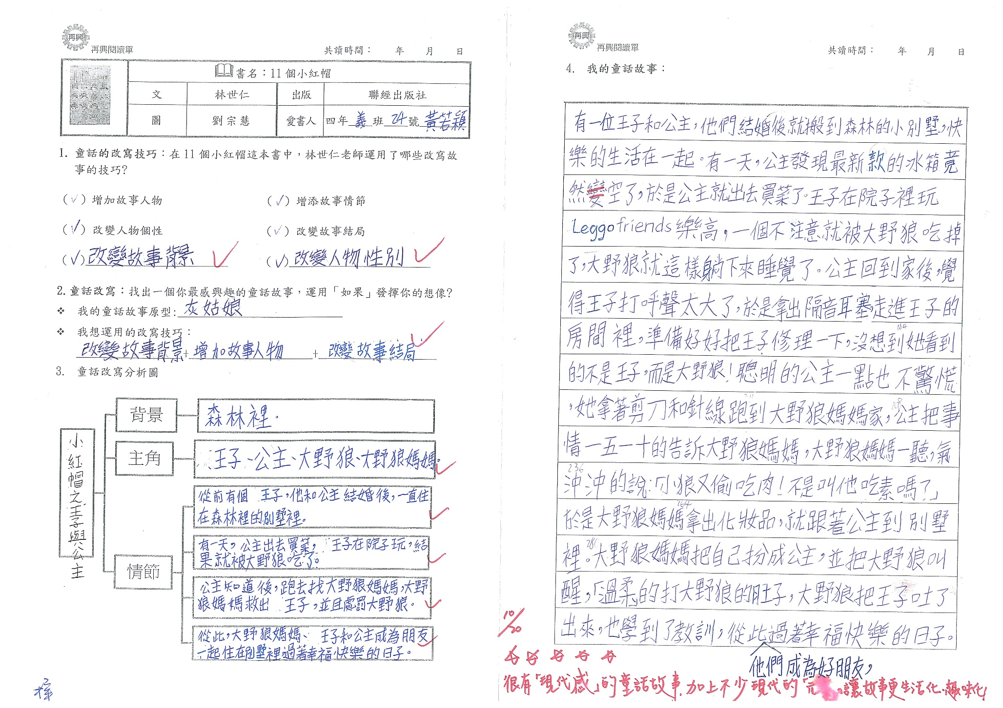
五、學生作品~故事比一比

